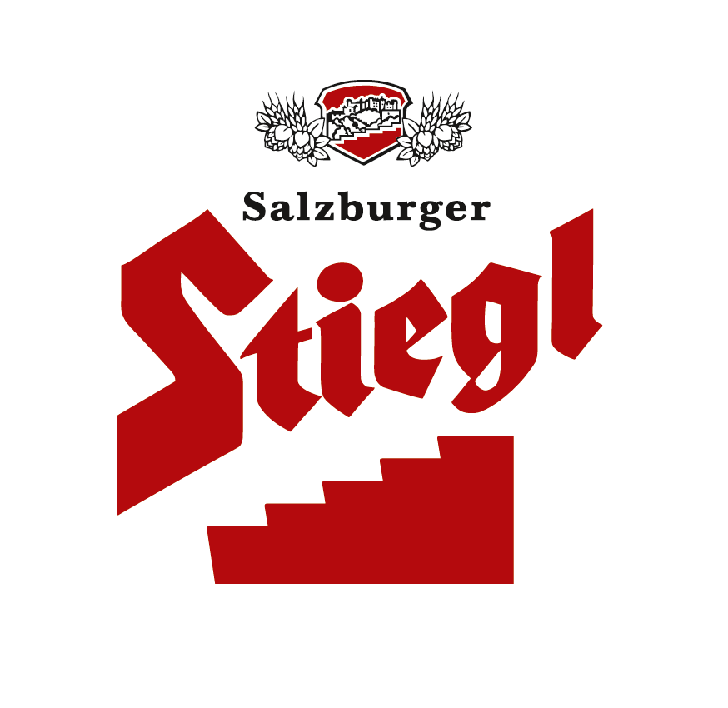
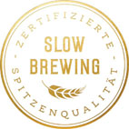
Presseinformation!

 „Christkindl“ – Stiegl-Hausbier für die Weihnachtszeit
 „Honey Amber Ale“ gebraut mit Bio-Honig
 Festlicher Trinkgenuss aus 100 Prozent biologischen Zutaten
 Gewinner der KALEA-BeerTasting APP 2018 in der Kategorie „Kreativbiere“

Stille Nacht, bierige Nacht:
„Christkindl“ lässt grüßen

Schon bei den Wikingern wurde zur Feier der Wintersonnenwende ein Spezialbier gebraut und die Germanen verfeinerten ihr Bier mit Honig – inspiriert durch den Honigwein-Göttertrank „Met“. Für den irdischen Genuss zur Weihnachtszeit braut Stiegl heute winterliche Bierspezialitäten wie den Original Stieglbock und das traditionelle Weihnachts-Hausbier „Christkindl“.

„Unser ‚Christkindl‘ – ein Honey Amber Ale – leuchtet kupferfarben aus dem Glas und verspricht mit seiner schneeweißen Schaumkrone festlichen Trinkgenuss“, schwärmt Stiegl-Kreativbraumeister Markus Trinker von seiner himmlischen Bierkreation. Neben dem „Original Stieglbock“ ist das „Christkindl“ bereits traditionell die winterliche Bierspezialität aus der Salzburger Privatbrauerei. Die Aromenvielfalt reicht von Karamell bis hin zu feinem Biskuit und verschmilzt mit einer sanften Nuance Honig. „Wer unser ‚Christkindl‘ kostet“, so Markus Trinker, „wird von dieser bierigen Komposition aus mildem Honiggeschmack und zarten Hopfentönen begeistert sein.“ Das weihnachtliche Stiegl-Hausbier passt hervorragend auf die Festtagstafel, denn es harmoniert mit Gansl, Ente und Lamm. Aber auch würziger, gereifter Käse und süße Genüsse wie Lebkuchen und Spekulatius schließen mit dem „Christkindl“ eine kulinarische Freundschaft. Und die KALEA-BeerTasting APP kürte die vorweihnachtliche Kreation von Stiegl in der Kategorie „Kreativbiere“ zum Gewinner.

Im Handel und in der Gastronomie erhältlich
Vom 01. November bis 31. Dezember ist das Stiegl-Hausbier „Christkindl“ im Stiegl-Braushop, im Stiegl-Getränkeshop Salzburg und online auf www.stiegl-shop.at sowie bei ausgewählten Partnern der Gastronomie und des Lebensmittelhandels in der 0,75-Liter-Einwegflasche erhältlich.

Biergattung: Kreativbier, Spezialbier mit Honig, Honigbier
Alkoholgehalt: 5,7 % Vol.
Stammwürze: 13,5°
Zutaten: Wasser, BIO-Gerstenmalz, BIO-Honig, BIO-Hopfen, Hefe (alle Zutaten aus kontrolliert biologischem Anbau)
Bierpflege: Das „Christkindl“ wird aus Stiegl-Bechern getrunken bzw. im Verkostungsglas serviert. Die ideale Trinktemperatur liegt bei 7˚- 9˚ C.

Die Stiegl-Hausbiere: Genuss und Lebensfreude
Mit einzigartigen, sorgfältig gewählten Zutaten und kreativen Rezepturen werden die Stiegl-Hausbiere von Hand gebraut. Man darf wieder gespannt sein, mit welch besonderen Geschmackserlebnissen das Team rund um Kreativbraumeister Markus Trinker, Gault Millau Braumeister des Jahres 2018, Bierkenner und -genießer im kommenden Jahr erfreuen wird.

2018-10-24

__________________________

Bildtext:

Pressebild: Das weihnachtliche Honey Amber Ale „Christkindl“ ist vom 1. November bis 31. Dezember erhältlich.

Bildnachweis: Stiegl / Abdruck honorarfrei!

Rückfragen richten Sie bitte an:

Stiegl-Pressestelle, Mag. Angelika Spechtler

PICKER PR – talk about taste, Tel. 0662-841187-0, E-Mail: office@picker-pr.at, www.picker-pr.at

